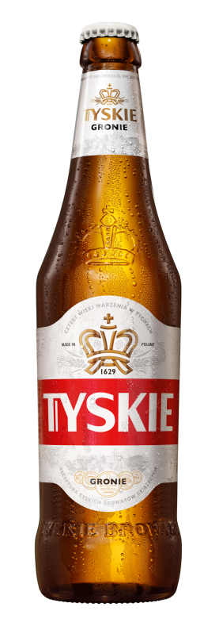
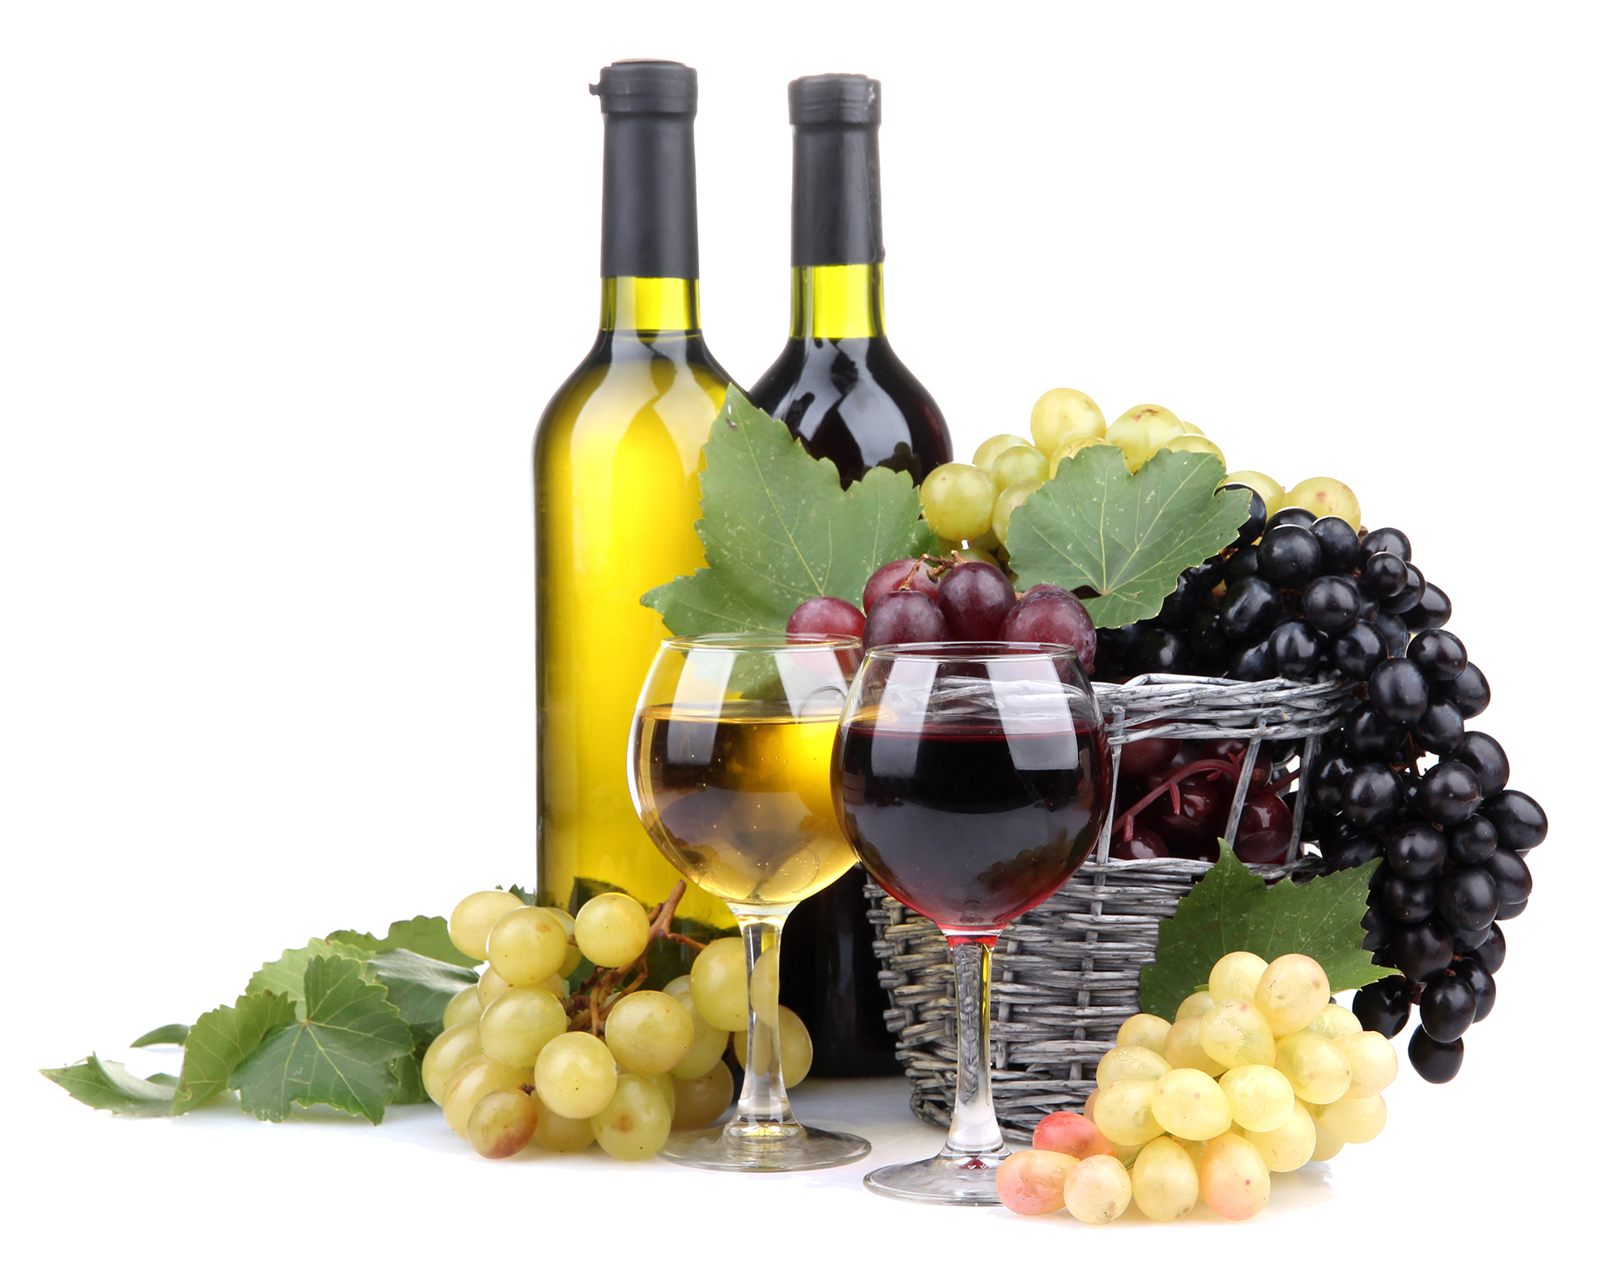
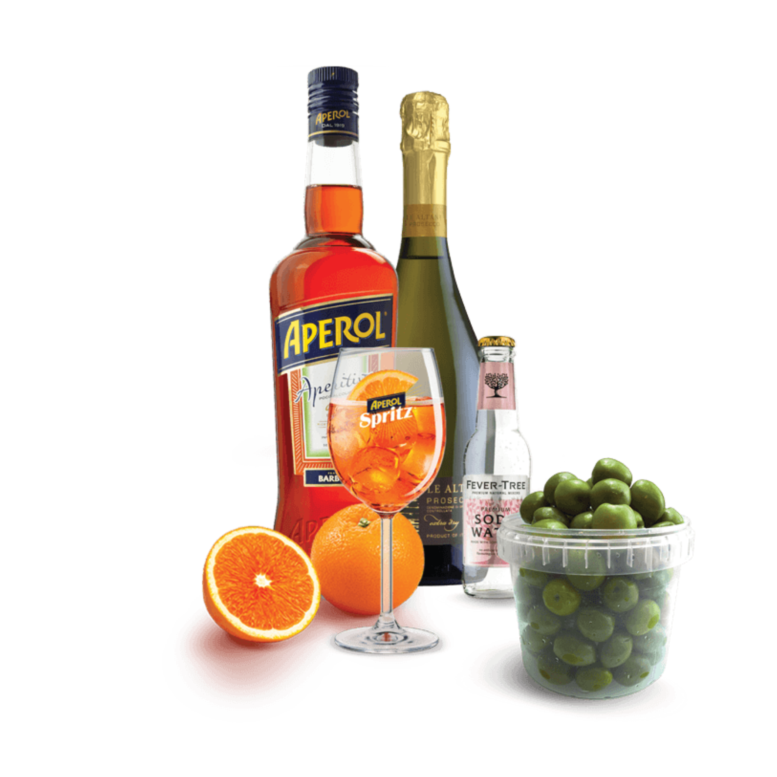
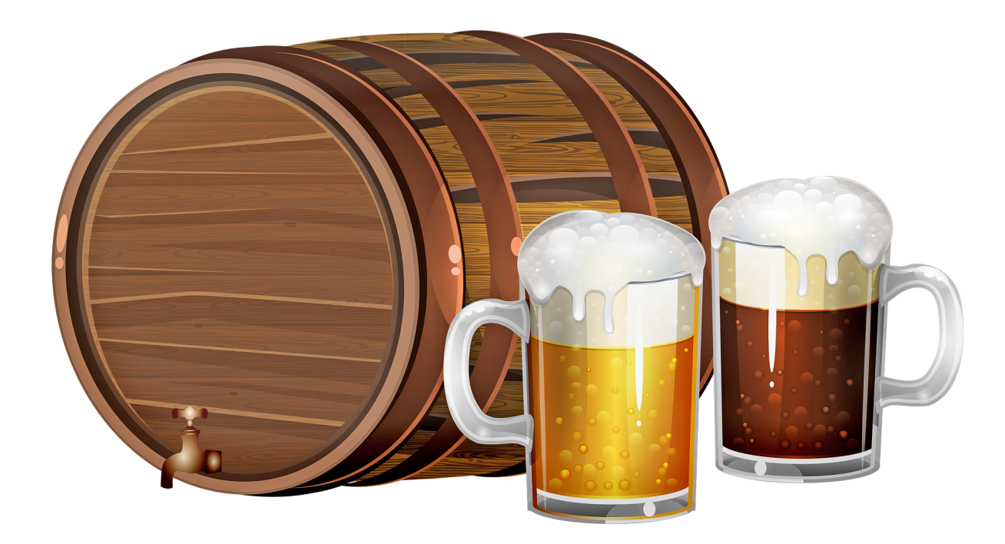
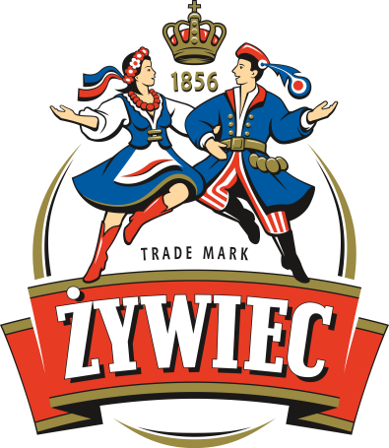
Bier ½ 4,²⁰
Weißer Spritzer ¼ 2,⁸⁰
Roter Spritzer ¼ 2,⁸⁰
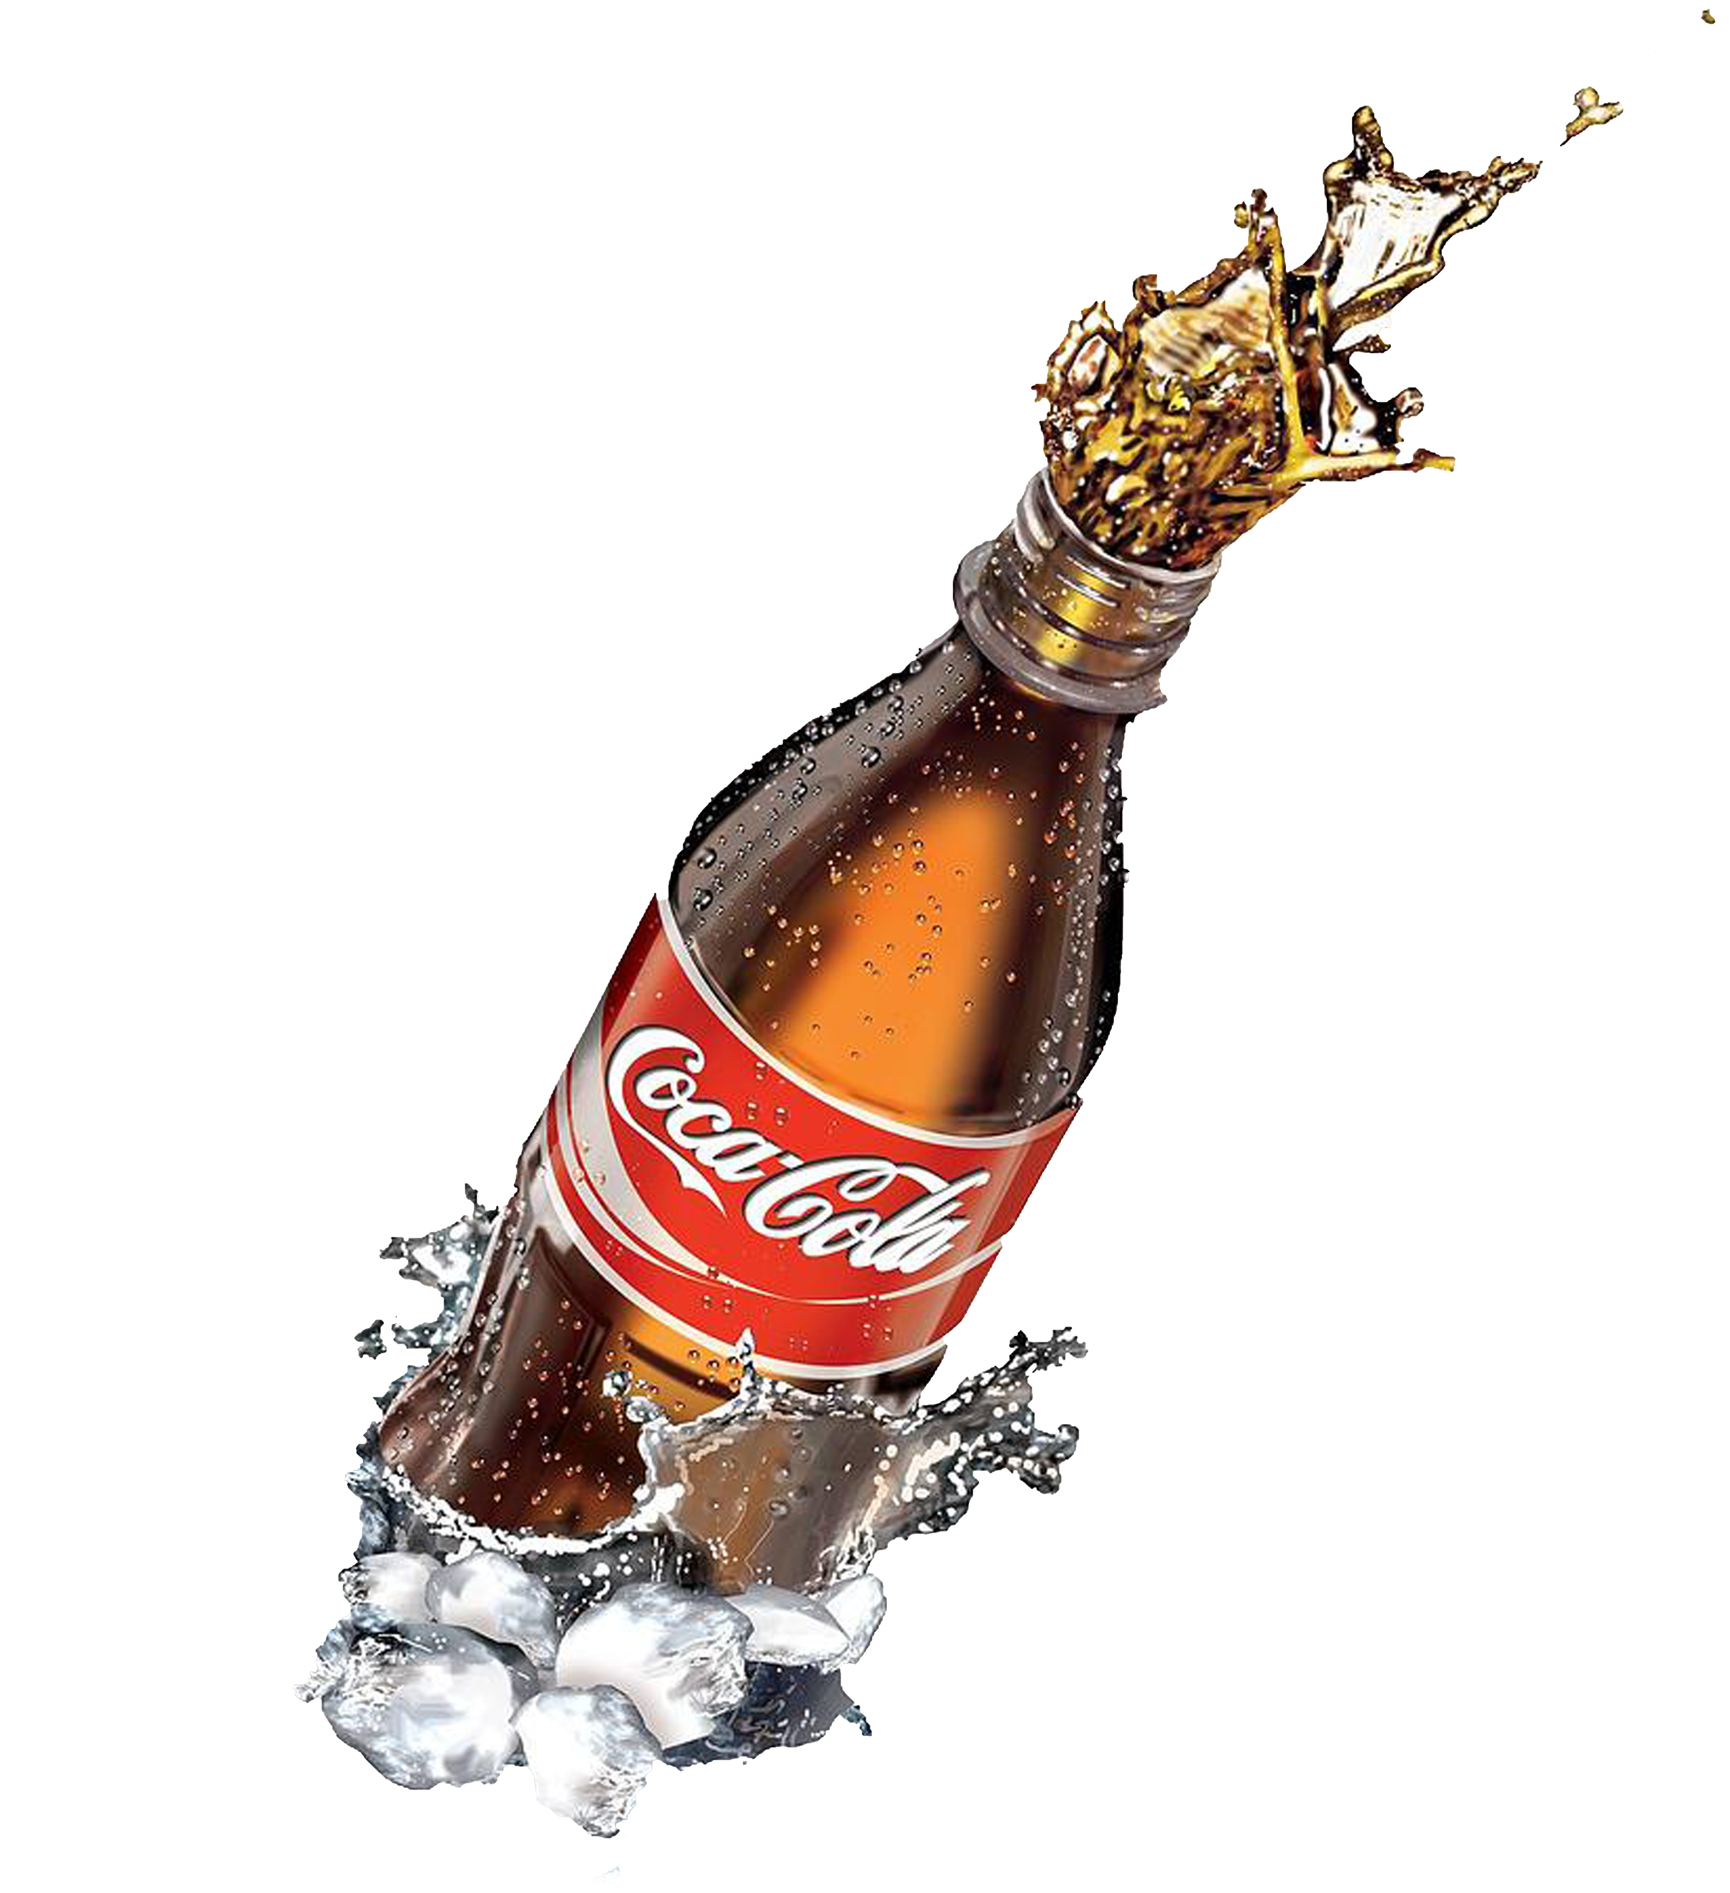
Aperol Spritz ¼ 4,⁴⁰
Cola Rot ¼ 4,⁵⁰
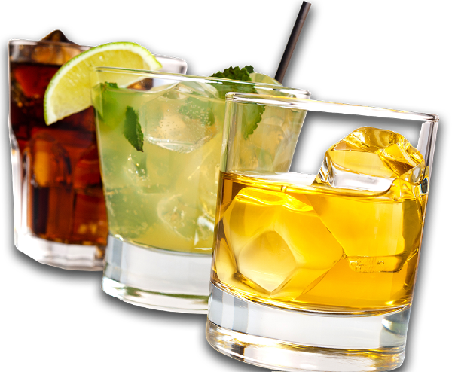
Bacardi Cola 4cl 5,⁹⁰
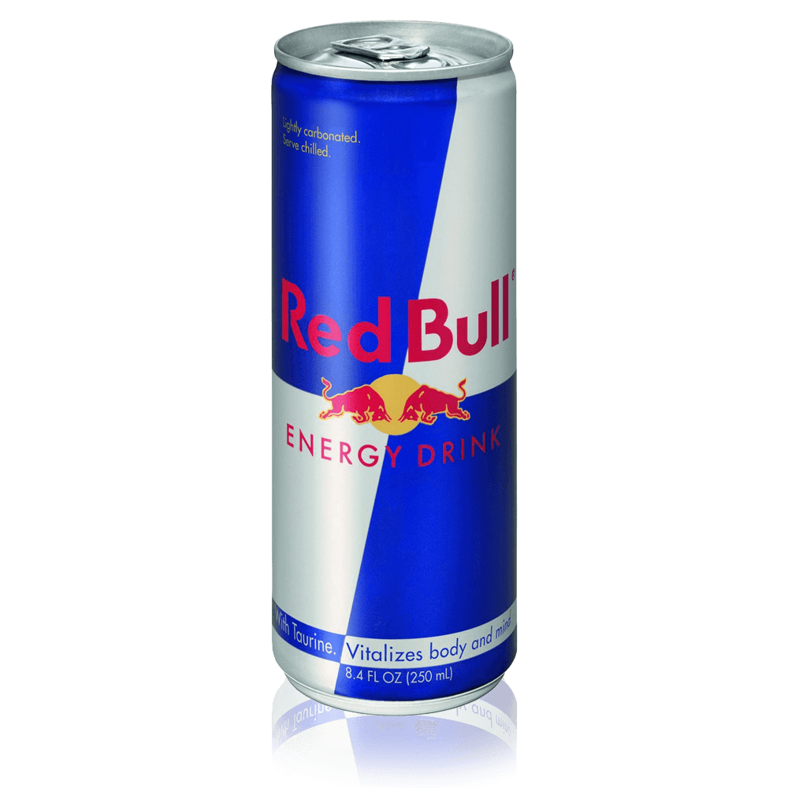
Whisky Cola 4cl 5,⁹⁰
Cocktail’s 6,⁹⁰

Cola, Almdudler, Fanta 2,⁹⁰
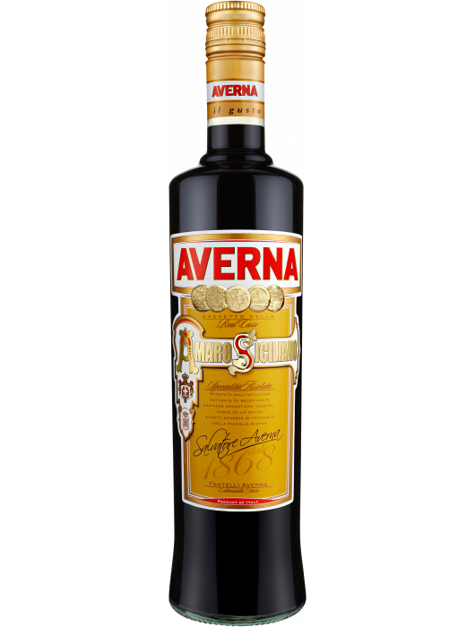
Red Bull 3,⁵⁰

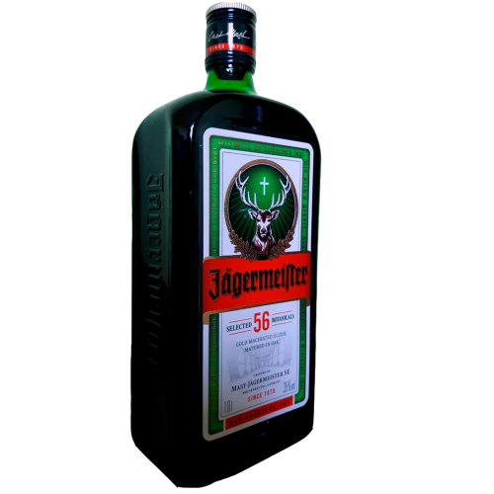
Averna 2cl 3,⁰⁰
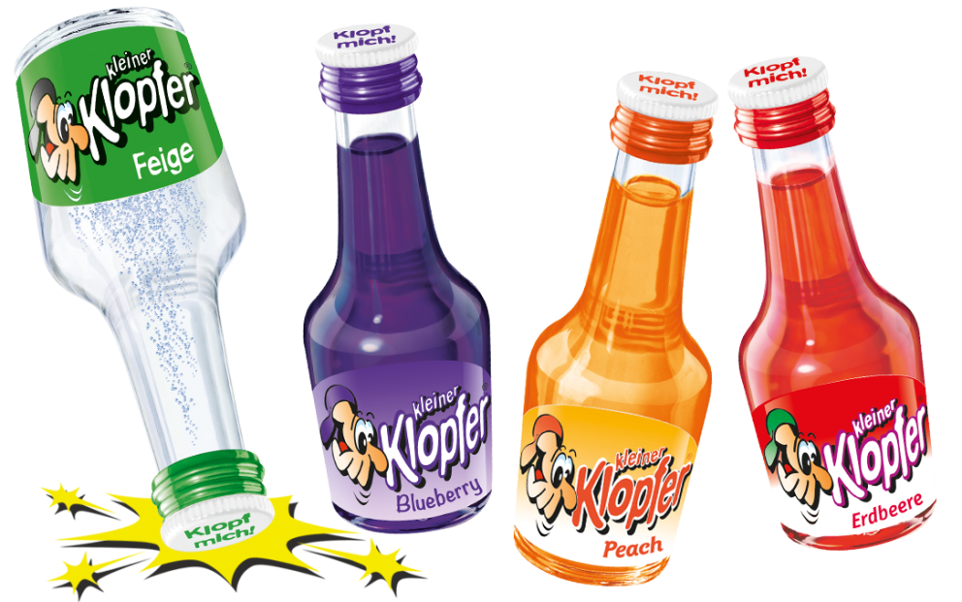
Jägermeister/ Klopfer 3,⁰⁰
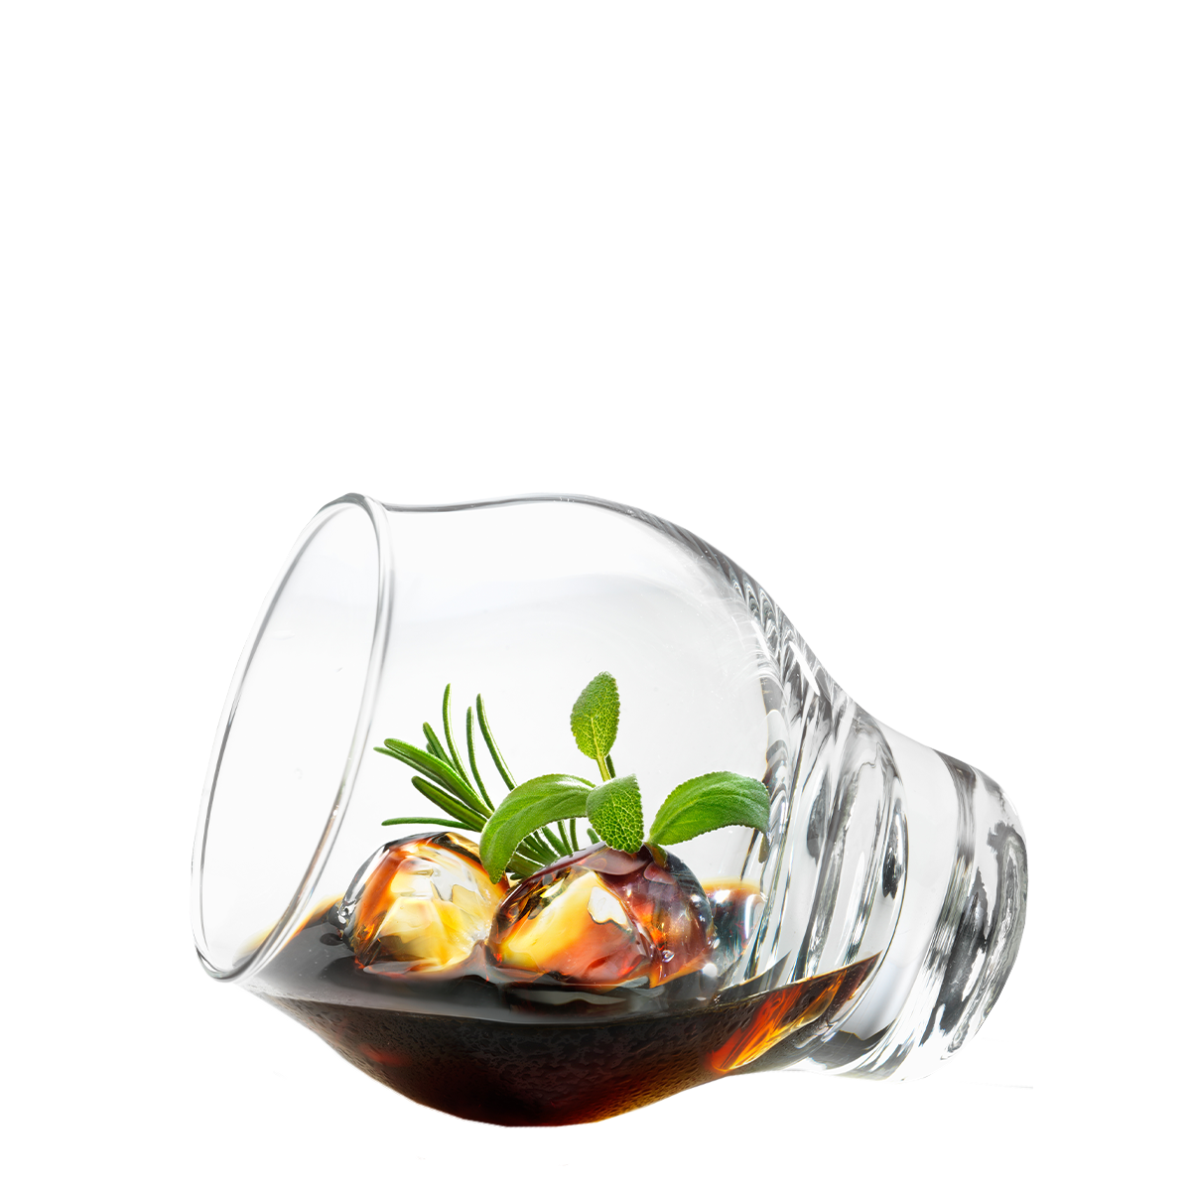

Heute open End Party in der Relax BOCS
Reindorfgasse 32, 1150 Wien

